Урок 26. Население воронежской области
Тип урока: изучение нового материала
Цель урока: Знакомство с особенностями заселения Воронежской области, данными о плотности, численности и структуре населения Воронежской области; формирование понимания особенностей заселения и тенденций развития населения Воронежской области.
Задачи:
-знать: понятия: плотность и численность населения, национальный и половозрастной состав населения Воронежской области и их основные особенности и закономерности.
-уметь: определять плотность населения по карте, анализировать статистические данные.
N п/п | Этап | Методы и формы | Деятельность учителя | Деятельность учащихся
1 | Организационный момент | Диалог:  учитель - класс | Учитель проверяет, насколько комфортно чувствуют себя ученики, готовность рабочего места | Готовят рабочее место.
2 | Проверка выполнения д/з | Индивидуальный опрос,  фронтальный опрос. | Выявляет уровень знаний по д/з. Определяет типичные недостатки | Мобилизуют внимание, отвечают на вопросы учителя.
3 | Установка познавательной задачи | Устное сообщение учителя | Заселение территории современной Воронежской области, формирование сети ее городских и сельских поселений прошли длительный и сложный исторический путь. Он самым тесным образом связан с общим ходом социально-экономического развития Черноземного Центра и всего Русского государства. Воронежская область — самая многолюдная в Центрально-Черноземном регионе. Как вы думаете почему? Действительно, Воронежский край — один из коренных районов земли Русской. Плодороднейшие черноземные земли, леса, реки, теплый климат края издавна создавали благоприятные условия для его заселения и хозяйственного освоения. | Предлагают варианты ответов
4 | Целеполагание | Диалог | Сообщает тему урока: Население воронежской области.  Предлагает определить значимые цели урока для каждого по теме урока:  познакомиться понятиями плотность и численность населения, ее половозрастной и национальной структурой в Воронежской области;  проследить закономерности заселения и изменения численности населения, соотношений половозрастного и национального состава, количества городского и сельского населения;  выявить основные причины этих закономерностей. | записывают тему урока в тетрадь, ставят цели и задачи к уроку.
5 | Изучение нового материала | Рассказ  Анализ карт  Объяснительно – иллюстративный  Эвристическая  беседа  Рассказ | Воронежская область — одна из густонаселенных, имеет плотность населения более 45 человек на 1 км², что в 5 с лишним раз превосходит среднюю по стране. Предлагает определить плотность населения в различных населенных пунктах области. Высокая плотность населения области в значительной степени отражает длительный стаж ее хозяйственного развития и то ключевое положение, которое она исторически занимает на юге Европейского Центра страны, во всей его черноземной полосе.  Исконное население этих земель — свободолюбивые казаки, доставившие немало хлопот Московскому царю. Воевали они и с татарами, защищая южные границы русских земель. Постепенно казачьи полки переходят на службу к русскому царю, став грозной силой в составе русской армии. Сейчас население области составляет 2335 тыс. человек, 91% населения — русские. Вторая по численности национальность — украинцы (1,84%). Рассмотрим соотношение национальностей в таблице 1. За межпереписной период число национальностей, численность населения которых превышала 500 человек, увеличилось в Воронежской области с 21 до 25. Сюда вошли корейцы, курды, киргизы, казахи и аварцы; а выбыли - поляки. По данным переписи, численность восьми национальностей, проживающих в Воронежской области, превысила три тысячи человек.  Давайте проследим тенденции и проанализируем данные численности таблица 2.  Городские жители составляют 2/3 населения области. В Воронежской области продолжается отток населения из сельской местности в города, которые являются более привлекательными для проживания в силу своей развитости. Численность городского населения продолжает расти.  Анализ таблица 3.  В регионе по-прежнему сохраняется высокая смертность и низкая рождаемость. Естественная убыль населения составляет 4,9 чел. на каждую 1000. Ожидаемая продолжительность жизни — 69,5лет. Население области стареет, 40% его — это люди от 30 до 59 лет, а 23,4% — старше 60 лет.  Соотношение мужчин и женщин в данных переписи показывает, что женщин в регионе на 19% больше, чем мужчин. Статистика показала, что диспропорция в сторону увеличения количества женщин в регионе сохраняется много лет. | Определяют плотность населения по карте.  Анализируют табличные данные соотношения национальностей, делают предположения о причинах выявленных закономерностей.  Анализ данных численности населения, городского и сельского; предполагают причины.  Анализ возрастного состава населения, выявление закономерностей и тенденций.  Записывают в тетрадь основные данные, определения и закономерности.
6 | Первичная проверка понимания | Фронтальный опрос | Задает вопросы:  -какими величинами мы оперируем, когда речь идет о населении(численность, плоность);  -какие характеристики берут за основу для описания населения (национальность, возраст/пол, городские/сельские) | Отвечают на вопросы учителя
7 | Закрепление знаний | Работа по группам. | Организует деятельность по применению новых знаний:  - определить плотность населения по карте в заданном населенном пункте;  -провести анализ «населения класса», взяв за основу различные характеристики (пол, возраст, цвет волос, итд.) результаты оформить в таблицу, сделать вывод. | Выполняют работу.
8 | Домашнее задание | Инструктаж | Повторить тему население воронежской области по учебнику, составить 7 вопросов к ней. | Записывают задание в дневник.
9 | Рефлексия | Беседа | Предлагает ученикам высказаться по вопросам (закончить предложение):  1)я сегодня узнал о…  2)для меня было неожиданным, что…  3)мне было сложно понять/сделать…  4)я научился… | Определяют уровень достижений своих результатов. Отвечают на вопросы учителя

Приложение
Таблица 1
 | Данные переписи населения, тысяч человек.
 | 2010 год |  | 2002 год
Русские | 2124,59 | 90,97% | 2239,5 | 94,1%
Украинцы | 43,05 | 1,84% | 73,7 | 3,1%
Армяне | 10,37 | 0,44% | 8,8
Цыгане | 5,15 | 0,22% | 4,8
Азербайджанцы | 5,085 | 0,22% | 4,2
Турки | 4,21 | 0,18% | 3,4
Татары | 3,34 | 0,14% | 3,5
Белорусы | 3,26 | 0,14% | 5,0

Таблица 2
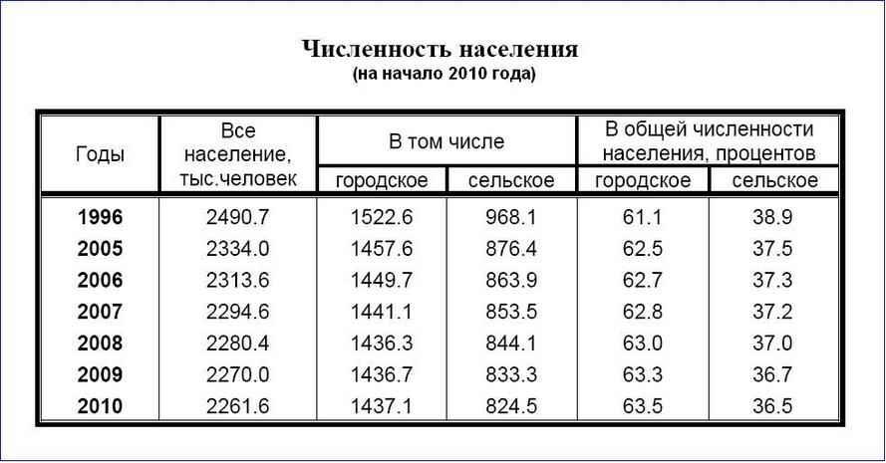

Таблица 3
